Министерство образования, науки и молодежной политики
Краснодарского края
Государственное бюджетное профессиональное образовательное учреждение Краснодарского края «Ейский полипрофильный колледж»

РАЗРАБОТКА МОБИЛЬНЫХ ПРИЛОЖЕНИЙ

ЛАБОРАТОРНАЯ РАБОТА №9
по теме:

Навигационные UI-компоненты.

Панель приложения

Выполнил:
студент ЕПК, И-32 группы
Самсыка Р. М.

Проверил:
преподаватель дисциплины «Разработка мобильных приложений»
Фомин А. Т.

Ейск 2024

1 Постановка задачи
- Краткое описание проекта;
- Ход выполнения работы;
- Листинги кода, с которым выполнялась работа;
- Скриншоты приложения и формы.

2 Выполнение задания
В приложении есть верхняя панель, при нажатии на знак вопроса (элемент панели) происходит переход на другое окно, help. На другом окне появится стрелка назад, при нажатии на которую происходит возврат на inbox.

Ресурсы/темы/меню
Листинг 1. menu_toolbar.xml
- <?xml version="1.0" encoding="utf-8"?>
- <menu xmlns:android="http://schemas.android.com/apk/res/android"
- xmlns:app="http://schemas.android.com/apk/res-auto">
- <item
- android:id="@+id/helpFragment"
- android:icon="@android:drawable/ic_menu_help"
- android:title="Help"
- app:showAsAction="always" />

- </menu>

Листинг 2. theme.xml
- <resources xmlns:tools="http://schemas.android.com/tools">
- <!-- Base application theme. -->
- <style name="Base.Theme.Lab9" parent="Theme.Material3.DayNight.NoActionBar">
- <!-- Customize your light theme here. -->
- <!-- <item name="colorPrimary">@color/my_light_primary</item> -->
- <item name="colorPrimary">@color/greeny_white </item>
- <item name="colorPrimaryVariant">@color/purple_700</item>
- <item name="colorOnPrimary">@color/black</item>
- </style>

- <style name="Theme.Lab9" parent="Base.Theme.Lab9" />
- </resources>

Листинг 3. Ресурсы
- <?xml version="1.0" encoding="utf-8"?>
- <resources>
- <color name="black">#FF000000</color>
- <color name="white">#FFFFFFFF</color>
- <color name="purple_200">#FFBB86FC</color>
- <color name="purple_500">#FF6200EE</color>
- <color name="purple_700">#FF3700B3</color>
- <color name="greeny_white">#88E2AF</color>
- </resources>

- <resources>
- <string name="app_name">Lab9</string>
- <!-- TODO: Remove or change this placeholder text -->
- <string name="hello_blank_fragment">Hello blank fragment from Samsyka</string>
- </resources>

Help Fragment
Листинг 4. fragment_help.xml
- <?xml version="1.0" encoding="utf-8"?>
- <FrameLayout xmlns:android="http://schemas.android.com/apk/res/android"
- xmlns:tools="http://schemas.android.com/tools"
- android:layout_width="match_parent"
- android:layout_height="match_parent"
- tools:context=".HelpFragment">

- <!-- TODO: Update blank fragment layout -->
- <TextView
- android:layout_width="match_parent"
- android:layout_height="match_parent"
- android:text="Help me please" />

- </FrameLayout>

Листинг 5. HelpFragment.kt
- package com.example.lab9

- import android.os.Bundle
- import androidx.fragment.app.Fragment
- import android.view.LayoutInflater
- import android.view.View
- import android.view.ViewGroup

- class HelpFragment : Fragment() {
- override fun onCreateView(
- inflater: LayoutInflater, container: ViewGroup?,
- savedInstanceState: Bundle?,
- ): View? {
- // Inflate the layout for this fragment
- return inflater.inflate(R.layout.fragment_help, container, false)
- }
- }

Inbox Fragment
Листинг 6. fragment_inbox.xml
- <?xml version="1.0" encoding="utf-8"?>
- <FrameLayout xmlns:android="http://schemas.android.com/apk/res/android"
- xmlns:tools="http://schemas.android.com/tools"
- android:layout_width="match_parent"
- android:layout_height="match_parent"
- tools:context=".InboxFragment">

- <!-- TODO: Update blank fragment layout -->
- <TextView
- android:layout_width="match_parent"
- android:layout_height="match_parent"
- android:text="@string/hello_blank_fragment" />

- </FrameLayout>

Листинг 7. InboxFragment.kt
- package com.example.lab9

- import android.os.Bundle
- import androidx.fragment.app.Fragment
- import android.view.LayoutInflater
- import android.view.View
- import android.view.ViewGroup

- class InboxFragment : Fragment() {
- override fun onCreateView(
- inflater: LayoutInflater, container: ViewGroup?,
- savedInstanceState: Bundle?,
- ): View? {
- // Inflate the layout for this fragment
- return inflater.inflate(R.layout.fragment_inbox, container, false)
- }
- }

Main Activity
Листинг 8. activity_main.xml
- <?xml version="1.0" encoding="utf-8"?>
- <LinearLayout xmlns:android="http://schemas.android.com/apk/res/android"
- xmlns:app="http://schemas.android.com/apk/res-auto"
- xmlns:tools="http://schemas.android.com/tools"
- android:id="@+id/main"
- android:layout_width="match_parent"
- android:layout_height="match_parent"
- android:orientation="vertical"
- tools:context=".MainActivity">

- <com.google.android.material.appbar.MaterialToolbar
- android:id="@+id/toolbar"
- style="@style/Widget.MaterialComponents.Toolbar.Primary"
- android:layout_width="match_parent"
- android:layout_height="89dp" />

- <androidx.fragment.app.FragmentContainerView
- android:id="@+id/nav_host_fragment"
- android:name="androidx.navigation.fragment.NavHostFragment"
- android:layout_width="match_parent"
- android:layout_height="match_parent"
- app:defaultNavHost="true"
- app:navGraph="@navigation/nav_graph" />

- </LinearLayout>

Листинг 9. ActivityMain.kt
- package com.example.lab9

- import android.os.Bundle
- //import androidx.activity.enableEdgeToEdge
- import androidx.appcompat.app.AppCompatActivity
- import com.google.android.material.appbar.MaterialToolbar
- import android.view.Menu
- import android.view.MenuItem
- import androidx.navigation.findNavController
- import androidx.navigation.fragment.NavHostFragment
- import androidx.navigation.ui.AppBarConfiguration
- import androidx.navigation.ui.onNavDestinationSelected
- import androidx.navigation.ui.setupWithNavController

- class MainActivity : AppCompatActivity() {
- override fun onCreate(savedInstanceState: Bundle?) {
- super.onCreate(savedInstanceState)
- setContentView(R.layout.activity_main)
- val toolbar = findViewById<MaterialToolbar>(R.id.toolbar)
- setSupportActionBar(toolbar)
- val navHostFragment = supportFragmentManager
- .findFragmentById(R.id.nav_host_fragment) as NavHostFragment
- val navController = navHostFragment.navController
- val builder = AppBarConfiguration.Builder(navController.graph)
- val appBarConfiguration = builder.build()
- toolbar.setupWithNavController(navController, appBarConfiguration)
- }
- override fun onCreateOptionsMenu(menu: Menu): Boolean {
- menuInflater.inflate(R.menu.menu_toolbar, menu)
- return super.onCreateOptionsMenu(menu)
- }
- override fun onOptionsItemSelected(item: MenuItem): Boolean {
- val navController = findNavController(R.id.nav_host_fragment)
- return item.onNavDestinationSelected(navController)
- || super.onOptionsItemSelected(item)
- }
- }

Приложение запущено

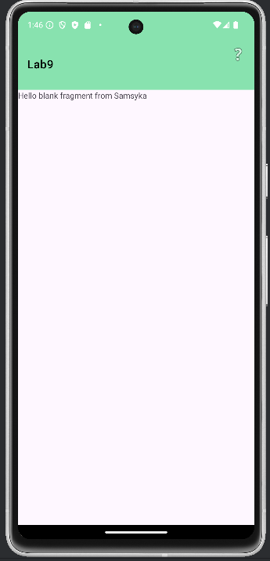
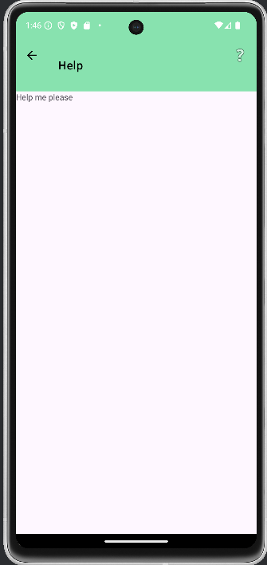

Вывод
В ходе работы было разработано приложение с двумя окнами и панелью инструментов, для перемещения между этими окнами. Первое окно Inbox, второе Help. Получены знания о создании верхней панели в приложениии.

